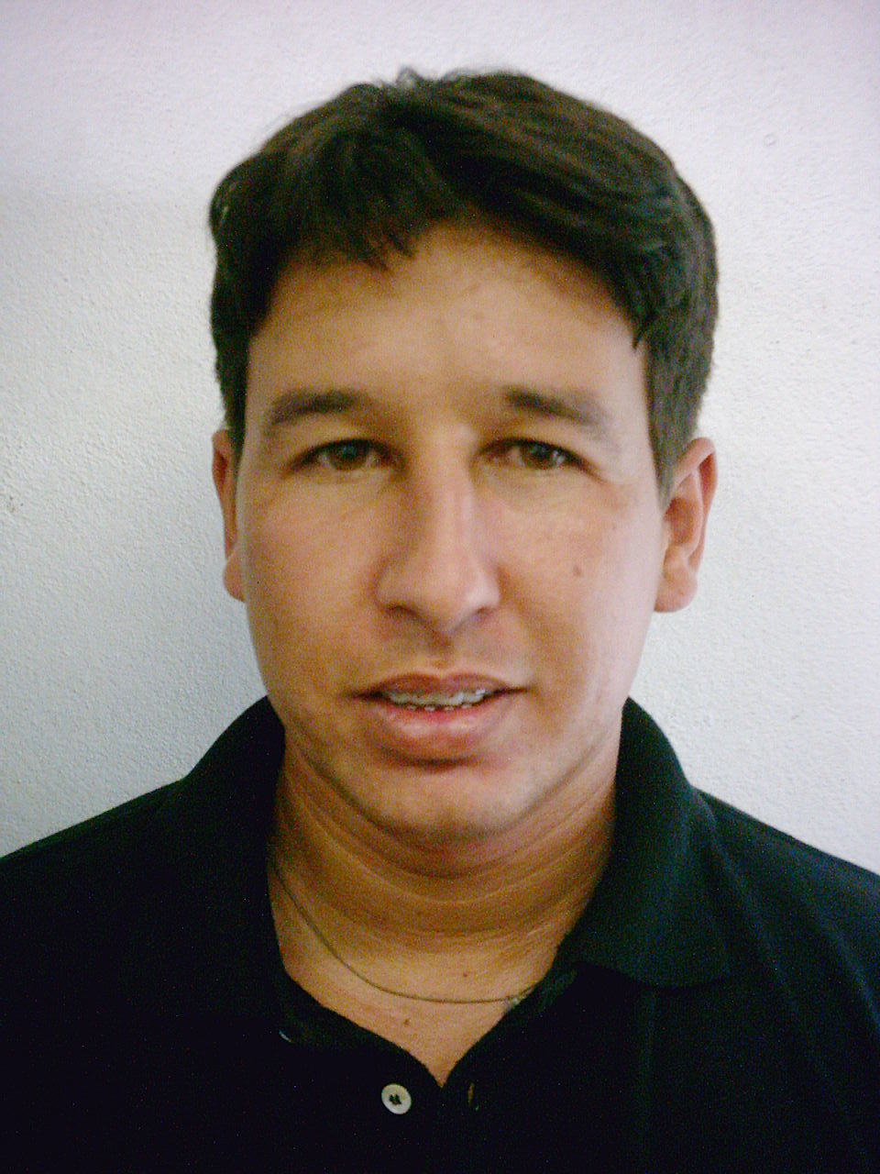
ALEX DA SILVA HERZOG

RUA: Bogotá, 59 Charqueadas/RS.
Fone: 85093951 – Recados: 85722515
Carteira de Habilitação: AD
Data de nascimento: 28/09/1976
E-MAIL: ALEXHERZOG@IBEST.COM.BR

Formação Escolar

Ensino Fundamental / 1984-1992
Escola Estadual de 1º Grau Thomas Alva Edison -São Jerônimo

Ensino Médio / 2000-2002
Escola de Ensino Supletivo José Guimarães – DIMENSÃO

Ensino Técnico
Escola Técnica Cenecista Carolino Eusébio Nunes-CNEC
Técnico eletromecânico concluído
Técnico Químico em andamento

Cursos de Aperfeiçoamento

- Curso de Soldador ao Arco Elétrico com Eletrodo Revestido Posição 6G
- Curso de Windows- Word –Excel -Power Point- Internet
- Curso de segurança e operação ponte rolante (Gerdau)
- Curso de operação, manutenção e segurança de empilhadeiras – 20 horas (SENAI. Gerdau).
- Curso de espaço confinado – (Gerdau)
- Curso de brigadista de emergência
- GFO Segurança – Gerdau
- GFO Produção - Gerdau
- Abertura PT, APR-Gerdau.
- Trabalho em equipe – Gerdau
- Manutenção Autônoma – Gerdau
- Manutenção Autônoma – Elemento de Maquinas
- AEP- Jateamento por Granalha
- AEP- Reciclagem dos conceitos de 5s
- AEP – Conceito de produção mais limpa
- SGA- Sistema de Gestão Ambiental
- SGA- Gerenciamento de Resíduos
- TRE – Metrologia – Paquímetro/Trena / Régua
- Sistema de Qualidade – ISO/ABNT
- MASP básico

Experiências Profissionais

- 1991-1995- Turismo Ribeiro LTDA (CARBOTUR)- São Jerônimo

Função: Office – boy \ Serviços Gerais
Referências: Jair Ribeiro \ Cleonice Leher
Fone: 3651-1206

- 1995-1996- Empresa Brasileira de Correios e Telégrafos - São Jerônimo

Função: Estagiário Vivencial de 2º Grau - Carteiro

Referências: Julio César Lessa
Fone: 3651-1433

- 19/01/99 à 05/12/06 –Consorcio Univias

Função: Auxiliar de pista \ Operador de praça \ Encarregado operacional \Controlador de Praça de Pedágio
Referências: Vagner Cunda – Fone 91288002 \ Alexandre Ennes - 91288089
Desligado da Empresa em 05/12/2006 - Motivo: Reestruturação de Cargos

- 19/11/07 à 14/01/08-DBM Engenharia (Petrobras)

Função: Montador de Andaime

- 21/01/2008 (Atual)-Gerdau - Aços Especiais Piratini

Função: Operador Técnico multifunção - Operador de Decapagem Mecânica - Operador de Decapagem Química - Operador de ETE (Estação de tratamento Efluente) - Operador ponte rolante - Operador Empilhadeira - Operador de Embalagem - Operação de recebimento de ácidos – Operação de armazenamento de ácidos –Operador de Aciaria –Operador de Lingotamento Convencional

